《安全评价报告信息公布表》
机构名称 | 重庆市安全生产科学研究有限公司 |  |  |  |  | 资质证号 |  |  |  | APJ-（渝）-001
委托单位 | 重庆中油现代交通油料有限责任公司
项目名称 | 重庆中油现代交通油料有限责任公司九龙坡区西彭园区加油站安全预评价
项目类别 | ☑预评价 □现状评价 □验收评价 □其他
所属业务类别 |  | 汽油、柴油经营
安全评价过程控制情况
安全评价项目管理 | 项目组组长 |  |  |  | 技术负责人 |  |  |  |  |  | 过程控制负责人
安全评价项目管理 | 刘文娟 |  |  |  | 刘国勇 |  |  |  |  |  | 冯皓
编制过程 | 报告编制人 |  |  | 报告提交日期 |  |  |  | 报告审核人 |  |  |  | 报告审批人
编制过程 | 刘文娟 |  |  | 2021.7.1 |  |  |  | 蔡治勇 |  |  |  | 蔡治勇
姓 名 | 认定专业 |  | 安全评价师从业识别卡/证书编号 |  |  |  |  | 注册安全工程师  注册证号 |  |  |  |  | 是否专职
刘文娟 | 仪表专业相关任务，现场勘察及任务安排 |  | 1700000000201153 |  |  |  |  | / |  |  |  |  | 是
黄安勇 | 化工专业相关任务 |  | S011053000110192003183 |  |  |  |  | 55140156484 |  |  |  |  | 是
唐波 | 化工机械专业相关任务 |  | S011053000110192003004 |  |  |  |  |  |  |  |  |  | 是
张圣菊 | 化工专业相关任务 |  | S011053000110192003084 |  |  |  |  | 37150168124
王静 | 电气专业相关任务 |  | 1800000000201306 |  |  |  |  | 55130140343
田祖伟 | 安全专业相关任务 |  | 1700000000301781 |  |  |  |  | 55180193956
李伟 | 机械专业相关任务 |  | 1800000000201223
孟萌萌 | 电气专业相关任务 |  | 1100000000301652
何文勋 | 安全专业相关任务 |  | S011053000110193002272 |  |  |  |  | 55190209531 |  |  |  |  | 是
刘国勇 | 化工工艺 |  | 1800000000100099 |  |  |  |  | 55060013805 |  |  |  |  | 是
冯 皓 | 机械、化工机械 |  | 1600000000201291 |  |  |  |  | 55130140330 |  |  |  |  | 是
蔡治勇 | 火炸药、安全 |  | 0800000000102949 |  |  |  |  | 55080052964 |  |  |  |  | 是
项目简介 | 重庆中油现代交通油料有限责任公司九龙坡区西彭园区加油站（以下简称：西彭园区加油站）项目建设用地面积2868.10m2，总建筑面积697.22m2，项目总投资3223万元，安全投入323万元，项目建设内容为：埋地罐区（设4座FF油罐，其中30m³的92#汽油罐1座、95#汽油罐1座、0#柴油罐2座）、4台加油机（正压供油方式），加油罩棚以及站房，该加油站属三级加油站。  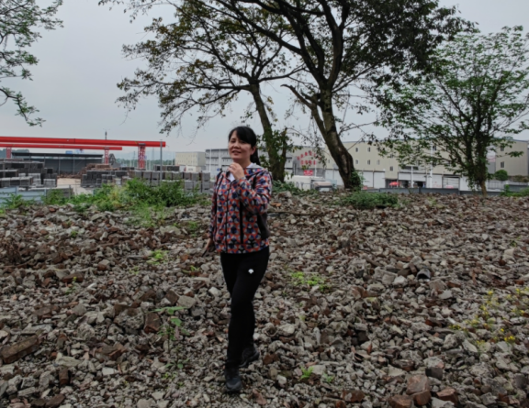
现场开展工作情况 | 勘验人员 |  | 勘验时间 |  |  |  | 勘验任务 |  | 勘验中的问题
现场开展工作情况 | 刘文娟 |  | 2021.4.2 |  |  |  |  |  | 见报告
现场开展工作情况 | 黄圣杰 |  | 2021.4.2

